Критерии проверки теоретического тура очного этапа Московской Олимпиады Школьников по Робототехнике за 2022–2023 год для 7–8 классов
№1
№ п/п | Критерии | Баллы
1 | Верно определено минимальное время проезда робота по трассе (67 с). В решении присутствует верный подсчет времени проезда | 10
1.2 | Выбран не оптимальный путь обхода графа. Приведено верное решение для неоптимального пути. Ответ больше чем оптимальный (67 с) не более чем на 3 единицы.  ИЛИ  Выбран верный маршрут обхода графа, но допущена одна арифметическая ошибка при подсчете. Приведено верное решение за исключением одной арифметической ошибки.  Ответ больше чем оптимальный (67 с) не более чем на 3 единицы. | 5
2 | Дан верный ответ (67 с). Решение отсутствует | 5
3 | В остальных случаях | 0
№2
№ п/п | Критерии | Баллы
1 | Верно определен минимальный суммарный угол поворота робота (260°). Приведено полное решение задачи. | 10
1.2 | Начато верное решение, но задача не доведена до конца. Верно определена градусная мера угла А (90°)  ИЛИ  Приведено верное решение за исключением одной арифметической ошибки.  Верно определена градусная мера угла А (90°) | 5
2 | Дан верный ответ (260°). Решение отсутствует | 5
3 | В остальных случаях | 0
№3
№ п/п | Критерии | Баллы
1 | Верно соотнесены названия роботов и число датчиков на них. Приведено полное решение задачи.  Ответ: «Альфа» – 2 датчика, «Бета» – 1 датчик, «Гамма» – 0 датчиков, «Дельта» – 4 датчика. | 10
2 | Дан верный ответ. Решение отсутствует  Ответ: «Альфа» – 2 датчика, «Бета» – 1 датчик, «Гамма» – 0 датчиков, «Дельта» – 4 датчика. | 5
3 | В остальных случаях | 0

№4
№ п/п | Критерии | Баллы
1 | Верно определен угол расположения стрелки относительно горизонтали (105° или 75°, -165° или -15°). Приведено полное решение задачи. | 10
1.1 | Верно определен угол расположения стрелки относительно горизонтали (≈105° или ≈75°, ≈-165° или ≈-15°). Приведено верное решение задачи. Допущена ошибка при округлении ответа. | 9
1.2 | Начато верное решение, но задача не доведена до конца. Верно определено, сколько оборотов совершит стрелка вместе с шестернёй z13 за 15 секунд (84,375 оборотов).  ИЛИ  Приведено верное решение за исключением одной арифметической ошибки.  Верно определено, сколько оборотов совершит стрелка вместе с шестернёй z13 за 15 секунд (84,375 оборотов) | 5
2 | Дан верный ответ (≈105° или ≈75°, ≈-165° или ≈-15°). Решение отсутствует. Ответ не может отличаться больше чем на 1 от верного. | 5
3 | В остальных случаях | 0

№5 А)
№ п/п | Критерии | Баллы
1 | Верно определен длина кривой, которую нарисовал робот (220 см). Приведено полное решение задачи. | 10
1.1 | Верно определен длина кривой, которую нарисовал робот (≈220 см). Приведено полное решение задачи.  Допущена ошибка при округлении.  И/ИЛИ  Взято пи точности, отличной от предложенной. | 9
1.2 | Начато верное решение, но задача не доведена до конца. Верно определен длина отрезка при проезде вперёд Мотор А 720°, Мотор B 720° (62,8 см)  ИЛИ  Приведено верное решение за исключением одной арифметической ошибки.  Верно определен длина отрезка при проезде вперёд Мотор А 720°, Мотор B 720° (62,8 см) | 5
2 | Дан верный ответ (≈220 см). Решение отсутствует. Ответ не может отличаться больше чем на 1 от верного. | 5
3 | В остальных случаях | 0

5 Б)
№ п/п | Критерии | Баллы
1 | Верно изображена кривая. Приведено полное верное решение задачи, обосновывающее данное изображение. | 10
2 | Дано только верное изображение кривой. Решение отсутствует | 5
2.1 | Изображение кривой отличается от эталонного, например, длины отрезков не равны, нет полуокружности, части фигуры расположены не под верными углами друг к другу.  В фигуре должно быть не менее 3-х отрезков.  Линия, изображающая кривую, должна быть сплошной, без разрывов. | 3
3 | В остальных случаях | 0

Кривая изображена верно, если кривая состоит из полуокружности и трех отрезков, равной длины. Два отрезка должны быть под прямым углом к третьему. Взаимное положение отрезков и полуокружности указано на рисунке. Диаметр окружности примерно равен трети длины отрезков. Линия, изображающая кривую, должна быть сплошной, без разрывов. (см. рисунок).
Положение кривой в пространстве может отличаться от приведенного, однако все фигуры должны быть равны между собой, то есть их можно было бы совместить наложением.

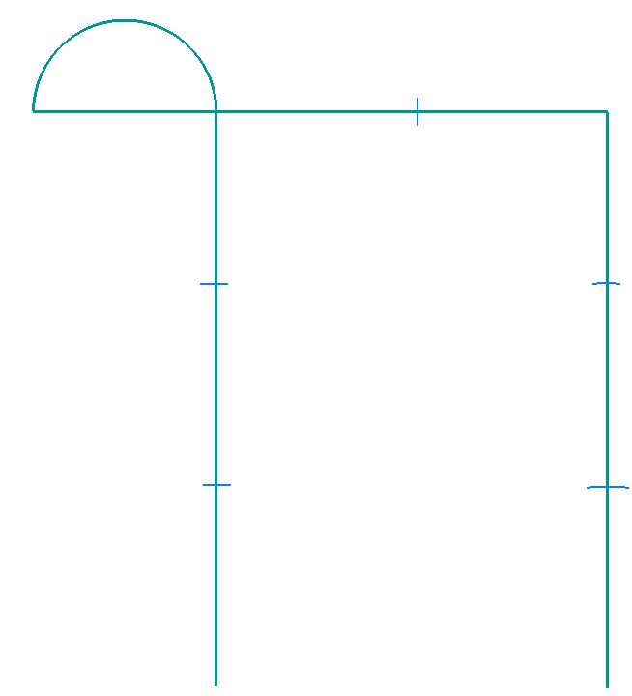
Рисунок

